Заполнить Excel оценку по новому формату:

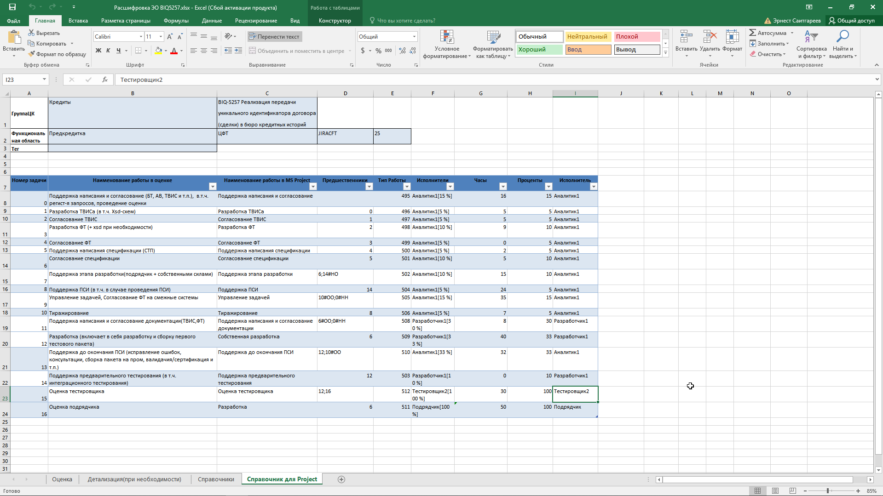

Пример нового Excel находится в репозитории в папке test

Если в Project нету скрипта «ImportBIQTasks» его нужно импортировать

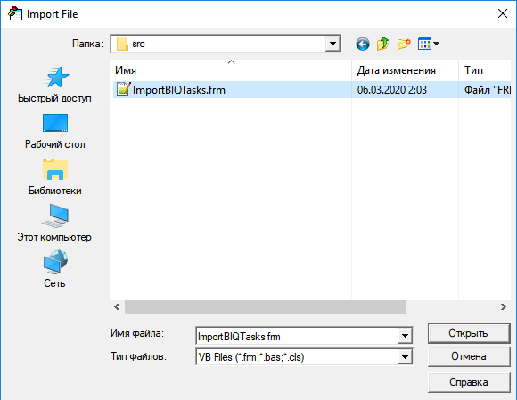

Для удобства импортирования скрипта в project, есть скрипт TransferScript

в строку “Const sFileName As String = "d:\info\Эрнест\Diplom\src\ImportBIQTasks.frm"” необходимо прописать путь к скрипту импорта

